Mise en bouche foie gras-mangue
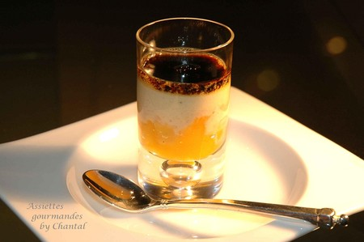
Ingrédients (pour une douzaine de mises en bouche):
- 1 mangue, 50 g de sucre en poudre, 1 gousse d'ail, 2 clou de girofle, 1 étoile de badiane, cardamome, quelques grains de coriandre, 1 pincée de cannelle et 1 CS de vinaigre blanc.
- 125 ml de crème frîche liquide, 60 g de foie gras mi-cuit, 1 oeuf.
Préparation:
Réaliser le chutney de mangue: Peler la mangue et la couper en petits dés. Mettre dans une casserole avec les autres ingrédients et faire chauffer à feu doux en remuant de temps en temps. On doit obtenir un mélange onctueux. Laisser refroidir.
Crème au foie gras: Mixer la crème, le foie gras coupés en dés et l'oeuf. Rectifier l'assaisonnement.
Répartir le chutney dans les petites verrines puis verser la préparation à base de foie gras. Enfourner 25 mn à 100° ( le temps de cuisson varie selon la contenance des récipients)
Laisser refroidir et réserver au frigo.
Au dernier moment, verser un peu de crème de balsamique (vinaigre balsamique réduit à feu doux jusqu'à consistance sirupeuse) sur la surface de chaque mise en bouche.

Assiettes Gourmandes
http://assiettesduchef.canalblog.com
assiettes.gourmandes@yahoo.fr

